TOEVOEGEN NIEUWE MEDEWERKER:

- Inloggen op Telelock.

- Ga naar tabblad medewerkers en klik rechtsonder op toevoegen:

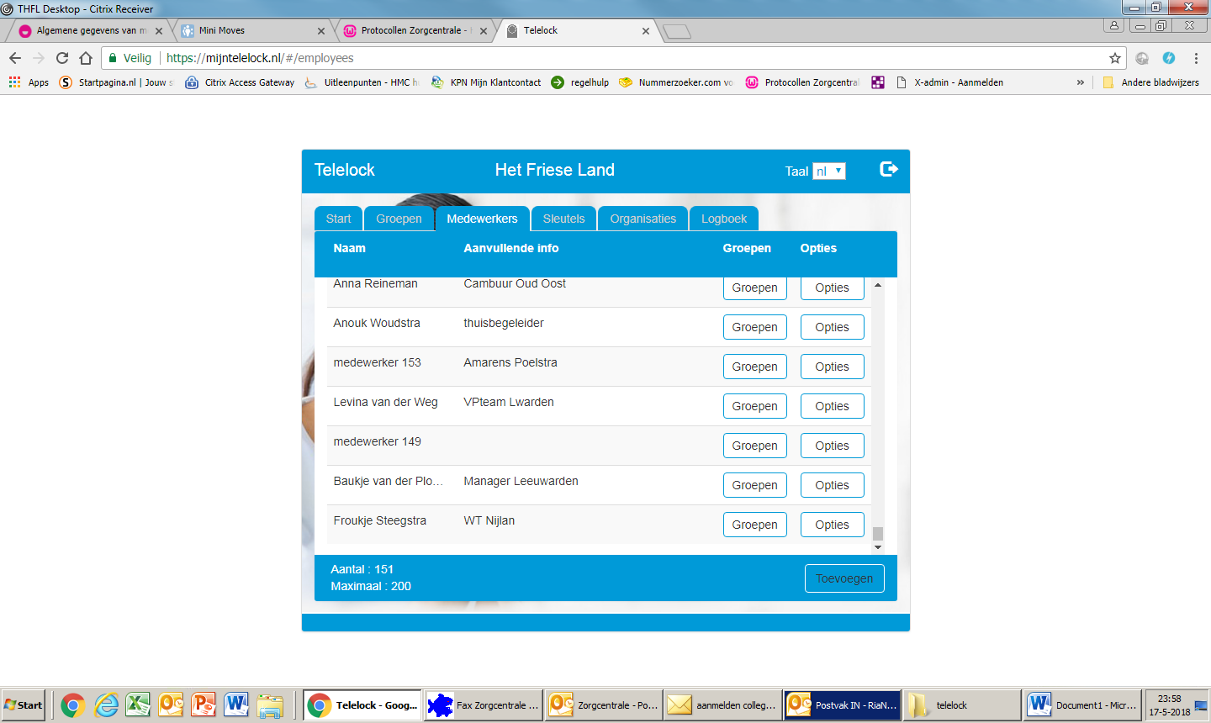

Er opent zich onderstaand scherm:

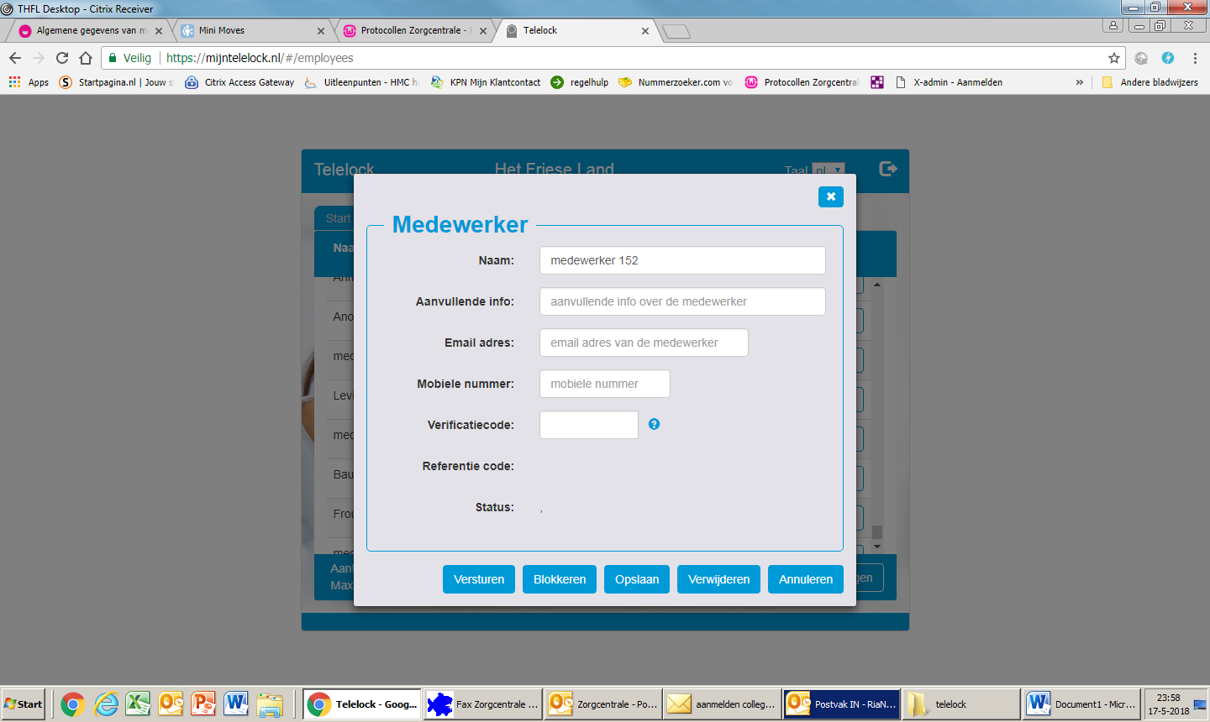

3): Vul in:
- naam: medewerker
- Aanvullende info: bij welke team werkt de medewerker
- mobiel nummer invullen
- mailadres alleen invullen indien ***@thfl.nl
(verificatiecode niets invullen)
- Klik op versturen indien er een THFL maladres is, zo niet mail met orders@Telelock.nl voor het toesturen van een SMS om de app de activeren. Medewerker ontvangt twee maal een SMS: de eerste met instructie voor downloaden app. De tweede met de activatielink.
- Sluit scherm medewerker.

4): Nu moet de medewerker nog aan het team (groep) met toegang toegevoegd. Zoek de medewerker in opnieuw op via de zoekfunctie. Klik op groepen achter de naam. Volgende scherm opent:

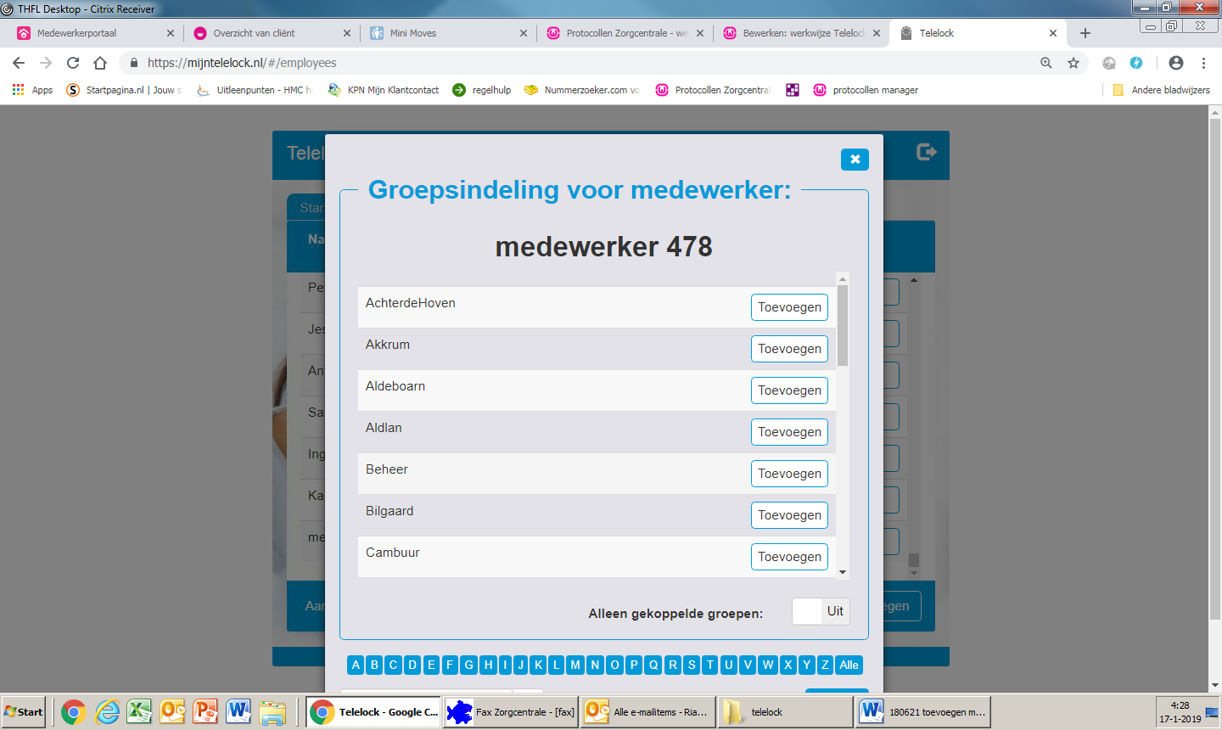

Voeg de groep(en) toe bij de medewerker door op toevoegen te klikken, waarvoor toegang gevraagd is. Klik hierna op opslaan.

KLAAR.

Het kan ook voorkomen dat een medewerker al in het systeem staat, maar ook toegevoegd moet worden bij een ander team. Dan hoeft alleen punt 4 gedaan te worden.

Als er een medewerker verwijderd moet: alle groepen weghalen bij de medewerker (klik op verwijderen achter de betreffende groepen) De medewerker daarna verwijderen (knop verwijderen onder in scherm)

Opnieuw versturen activatie link naar medewerker: Telelock vragen een nieuwe SMS te zenden Wijzigingen medewerker, bv telefoonnummer: klik achter medewerker op opties, nummer wijzigen en op opslaan klikken.

RN 2-6-2023

